Лебяжі ауданы құрылыс, сәулет және қала құрылысы бөлімінің мемлекеттік қызметтер регламенттерін бекіту туралы
Күшін жойған
Павлодар облысы Лебяжі аудандық әкімдігінің 2012 жылғы 22 қарашадағы N 349/41 қаулысы. Павлодар облысының Әділет департаментінде 2012 жылғы 21 желтоқсанда N 3297 тіркелді. Күші жойылды - Павлодар облысы Лебяжі аудандық әкімдігінің 2013 жылғы 18 маусымдағы N 190/41 қаулысымен
Ескерту. Күші жойылды - Павлодар облысы Лебяжі аудандық әкімдігінің 18.06.2013 N 190/41 қаулысымен.
РҚАО ескертпесі:
Мәтінде авторлық орфография және пунктуация сақталған.
Қазақстан Республикасының 2000 жылғы 27 қарашадағы "Әкімшілік рәсімдер туралы" Заңының 9-1-бабына, Қазақстан Республикасының 2001 жылғы 23 қаңтардағы "Қазақстан Республикасындағы жергілікті мемлекеттік басқару және өзін-өзі басқару туралы" Заңының 31-бабына, Қазақстан Республикасы Үкіметінің 2010 жылғы 20 шілдедегі N 745 "Жеке және заңды тұлғаларға көрсетілетін мемлекеттік қызметтердің тізілімін бекіту туралы" қаулысына сәйкес, Лебяжі ауданы әкімдігі ҚАУЛЫ ЕТЕДІ:
1. Қоса берілген:
1) "Сәулет-жоспарлау тапсырмасын беру" мемлекеттік қызмет регламенті;
2) "Қазақстан Республикасы аумағында жылжымайтын мүлік объектілерінің мекенжайын анықтау жөнінде анықтама беру" мемлекеттік қызмет регламенті бекітілсін.
2. Құрылыс, сәулет және қала құрылысы бөліміне мемлекеттік қызметті уақытылы, сапалы көрсетуді қамтамасыз етсін.
3. Осы қаулының орындалуын бақылау аудан әкімінің орынбасары Б.Т. Байжановқа жүктелсін.
4. Осы қаулы алғаш ресми жарияланғаннан кейін күнтізбелік он күн өткен соң қолданысқа енгізіледі.
Аудан әкімі А. Құрманова
Павлодар облысы Лебяжі ауданы
әкімдігінің 2012 жылғы 22 қазандағы
N 349/41 қаулысымен
бекітілген
"Сәулет-жоспарлау тапсырмасын беру"
мемлекеттік қызметінің РЕГЛАМЕНТІ
1. Жалпы ережелер
1. Бұл регламент "сәулет-жоспарлау тапсырмасын беру" мемлекеттік қызметінің (бұдан әрі – мемлекеттік қызмет) көрсетілу тәртібін анықтайды.
2. Мемлекеттік қызметтің тәртібі: автоматтандырылмаған.
3. Мемлекеттік қызмет 2012 жылдың 31 тамыз N 1128 Қазақстан Республикасының үкіметінің қаулысымен бекітілген "Сәулет-жоспарлау тапсырмасын беру" стандарты (бұдан әрі – стандарт) негізінде жүзеге асырылады.
4. Мемлекеттік қызмет "Лебяжі ауданының құрылыс, сәулет және қала құрылысы бөлімі" мемлекеттік мекемесімен (бұдан әрі – бөлім) жұмасына бес күн, демалыс күндері мен мерекелік күндерді қоспағанда, сағат 9.00 ден бастап 18.30ға дейін, түскі ас кезінде сағат 13.00ден бастап 14.30ға дейінгі үзіліспен, Лебяжі ауданы, Аққу ауылы, А.Баймолдин көшесі 13-ші үй мекенжайы, таңдаулы негізде мемлекеттік қызмет Республикалық мемлекеттік мекеме "Павлодар облысының халыққа қызмет көрсету орталығы" Лебяжі ауданы бойынша бөлімшесі (бұдан әрі – Орталық) арқылы жұмасына алты күн, демалыс және мерекелік күндерді қоспағанда, сағат 9.00ден бастап 20.00ге дейін, түскі асқа үзіліссіз, Павлодар облысы, Лебяжі ауданы, Аққу ауылы Ташимов көшесі 114 үй мекенжайы бойынша беріледі. Телефондары 8(71839)21107, электронды поштаның мекенжайы Lebyjii_con@mail.ru. бойынша беріледі.
5. Стандарттың 3-қосымшасына сәйкес қағаз жеткізгіште мекенжайдың тіркеу коды көрсетілген жылжымайтын мүлік объектілерінің мекенжайы туралы анықтама беру не қағаз жеткізгіште мемлекеттік қызмет көрсетуден бас тарту туралы дәлелді жауап көрсетілетін мемлекеттік қызметтің нәтижесі болып табылады.
6. Мемлекеттік қызмет заңды және жеке тұлғаларға көрсетіледі (бұдан әрі – мемлекеттік қызметті алушы).
7. Мемлекеттік қызмет көрсету мерзімдері:
мемлекеттік қызметті алушы уәкілетті органға өтініш берген кезде:
1) стандарттың 11-тармағында көрсетілген құжаттарды берген сәттен бастап 8 (сегіз) жұмыс күні ішінде;
2) стандарттың 11-тармағында көрсетілген құжаттарды берген сәттен бастап мынадай құрылыс объектілері үшін 15 (он бес) жұмыс күні ішінде:
электр және жылу энергиясын өндіретін өндірістік кәсіпорындар;
тау-кен өндіру және байыту өндірістік кәсіпорындары;
қара және түсті металлургия, машина жасау өнеркәсібінің өндірістік кәсіпорындары;
елді мекендер мен аумақтардың қауіпсіздігін қамтамасыз ететін гидротехникалық және селден қорғау құрылыстары (дамбалар, бөгеттер);
елді мекендердің шекараларынан тыс орналасқан желілік құрылыстар:
қызмет көрсету объектілерімен бірге магистральдық құбыржолдар (мұнай, газ құбырлары және т.б.);
жоғары вольтты электр беру желілері және талшықты-оптикалық байланыс желілері;
қызмет көрсету объектілерімен бірге темір жолдар;
көпірлерді, көпір өткелдерін, тоннельдерді, көп деңгейлі айрықтарды қоса алғанда, республикалық желіге жатқызылған жалпы пайдаланымдағы автомобиль жолдары;
3) қажетті құжаттарды тапсыру кезінде кезек күтудің ең көп рұқсат берілген уақыты – 30 минуттан аспайды;
4) құжаттарды алу кезінде кезек күтудің ең көп рұқсат берілген уақыты – 30 минуттан аспайды.
8. Мемлекеттік қызмет тегін көрсетіледі.
9. Мемлекеттік қызметті көрсету үшін тосу және керек құжаттарды дайындауға жағдай жасалады (тосу залы, қажет құжаттардың тізімі жазылған стендпен жабдықталған құжаттарды толтыру орындары).
2. Мемлекеттік қызметті көрсету кезіндегі
іс-әрекет (әрекеттесу) тәртібінің сипаттамасы
10. Мемлекеттiк қызметтi алу үшiн мемлекеттік қызметті алушы стандарттың 11-тармағында көрсетілген құжаттарды ұсынады.
11. Стандарттың 16-тармағында көрсетілген негіздер бойынша мемлекеттік қызметті көрсетуден бас тартылады.
12. Мемлекеттік қызметті көрсету кезінде тұтынушының өзі уәкілетті органға жолыққан кезде келесі құрылымдық-функционалды бірлік (бұдан әрі – бірліктер) жұмыс жасайды:
1) бөлімнің маманы;
2) бөлімнің бастығы.
13. Әрбір бірлік дәйектілігі және әкімшілік өзара әрекеттесуінің, әрбір әкімшілік өзара әрекеттесуінің уақыты жазбаша кестелік түрде бұл регламентке 1-қосымшада берілген.
14. Бірліктер мен әкімшілік өзара әрекеттесуінің логикалық дәйектілігінің сызбасы бұл регламентке 2-қосымшада көрсетілген.
3. Мемлекеттік қызметті көрсететін
қызметтік тұлғалардың жауапкершілігі
15. Мемлекеттік қызметтің көрсету тәртібін бұзған қызметтік тұлғалар Қазақстан Республикасының заңнамасына сәйкес жауапкершілікке тартылады.
"Сәулет-жоспарлау тапсырмасын беру"
мемлекеттік қызметінің регламентіне
1-қосымша
Құрылымдық-функционалды бірліктердің әрекетінің сипаттамасы
 | Үрдіс іс-әрекеті (жүруі, жұмыс легі)
1. | Іс-әрекет (жүруі, жұмыс легі) N | 1 | 2 | 3
2. | бірліктің атауы | бірліктің 1 тобы бөлімнің маманы | бірліктің 2 тобы бөлімнің бастығы | бірліктің 3 тобы бөлімнің маманы
3. | Іс-әрекет атауы (іс-әрекет рәсімі) және олардың сипаттамасы | Азаматтардың өтініштерін тіркеу, тұтынушымен ұсынылған құжаттарды тексеру | сәулет-жоспарлау тапсырмасы дайындау немесе мемлекеттік қызмет көрсетуден бас тарту туралы дәлелді жауап дайындау | Шығыс журналында тіркеу рәсімі
4. | Аяқтау формасы (құжат, дайындау-орындау шешімі) | сәулет-жоспарлау тапсырмасы толтыру және қол қою немесе тұтынушыға мемлекеттік қызмет көрсетуден бас тарту туралы дәлелді жауап дайындау | сәулет-жоспарлау тапсырмасы немесе мемлекеттік қызмет көрсетуден бас тарту туралы дәлелді жауап | Тұтынушыға сәулет-жоспарлау тапсырмасы немесе мемлекеттік қызмет көрсетуден бас тарту туралы дәлелді жауап беру
5. | Орындау мерзімі | 30 минуттан аспайды | 8 (сегіз) жұмыс күні ішінде | 30 минуттан аспайды
Регламенттің 7 тармағы 2) тармақшасына сәйкес құрылыс
объектілері бойынша құрылымдық-функционалды
бірліктердің әрекетінің сипаттамасы
 | Үрдіс іс-әрекеті (жүруі, жұмыс легі)
1. | Іс-әрекет (жүруі, жұмыс легі) N | 1 | 2 | 3
2. | бірліктің атауы | бірліктің 1 тобы бөлімнің маманы | бірліктің 2 тобы бөлімнің бастығы | бірліктің 3 тобы бөлімнің маманы
3. | Іс-әрекет атауы (іс-әрекет рәсімі) және олардың сипаттамасы | Азаматтардың өтініштерін тіркеу, тұтынушымен ұсынылған құжаттарды тексеру | сәулет-жоспарлау тапсырмасы дайындау немесе мемлекеттік қызмет көрсетуден бас тарту туралы дәлелді жауап дайындау | Шығыс журналында тіркеу рәсімі
4. | Аяқтау формасы (құжат, дайындау-орындау шешімі) | сәулет-жоспарлау тапсырмасы толтыру және қол қою немесе тұтынушыға мемлекеттік қызмет көрсетуден бас тарту туралы дәлелді жауап дайындау | сәулет-жоспарлау тапсырмасы немесе мемлекеттік қызмет көрсетуден бас тарту туралы дәлелді жауап | Тұтынушыға сәулет-жоспарлау тапсырмасы немесе мемлекеттік қызмет көрсетуден бас тарту туралы дәлелді жауап беру
5. | Орындау мерзімі | 30 минуттан аспайды | 15 (он бес) жұмыс күн ішінде | 30 минуттан аспайды
"Сәулет-жоспарлау тапсырмасын беру"
мемлекеттік қызметінің регламентіне
2-қосымша
Сәулет-жоспарлау тапсырмасын беру процессінің сызбасы
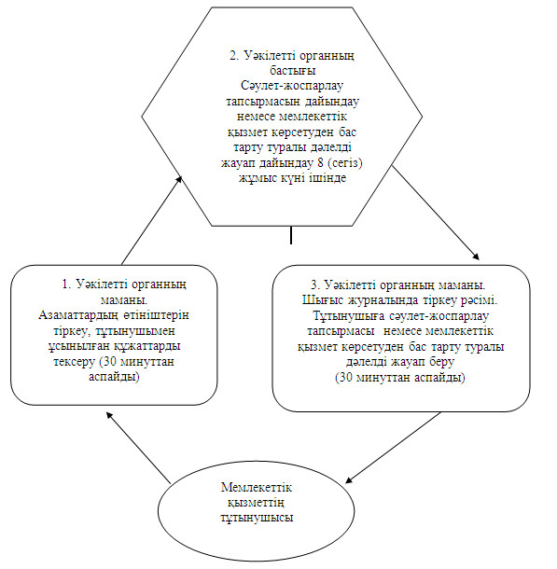
Регламенттің 7 тармағы 2) тармақшасына сәйкес
құрылыс объектілері бойынша сәулет-жоспарлау
тапсырмасын беру процессінің СЫЗБАСЫ
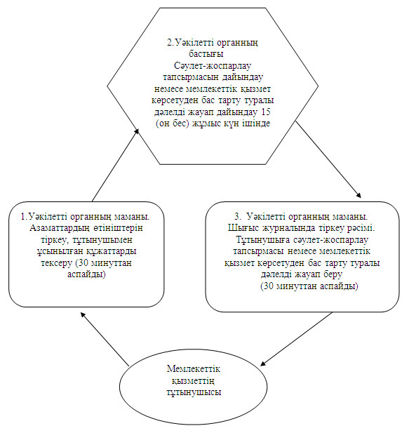
Павлодар облысы Лебяжі ауданы
әкімдігінің 2012 жылғы 22 қазандағы
N 349/41 қаулысымен
бекітілген
"Қазақстан Республикасы аумағында жылжымайтын мүлік
объектілерінің мекенжайын анықтау жөнінде анықтама беру"
мемлекеттік қызметінің РЕГЛАМЕНТІ
1. Жалпы ережелер
1. Бұл регламент "Қазақстан Республикасы аумағында жылжымайтын мүлік объектілерінің мекенжайын анықтау жөнінде анықтама беру" мемлекеттік қызметінің (бұдан әрі – мемлекеттік қызмет) көрсетілу тәртібін анықтайды.
2. Мемлекеттік қызметтің тәртібі: автоматтандырылмаған.
3. Мемлекеттік қызмет 2012 жылдың 31 тамыз N 1128 Қазақстан Республикасының үкіметінің қаулысымен бекітілген "Қазақстан Республикасы аумағында жылжымайтын мүлік объектілерінің мекенжайын анықтау жөнінде анықтама беру" стандарты (бұдан әрі – стандарт) негізінде жүзеге асырылады.
4. Мемлекеттік қызмет "Лебяжі ауданының құрылыс, сәулет және қала құрылысы бөлімі" мемлекеттік мекемесімен (бұдан әрі – уәкілетті орган) жұмасына бес күн, демалыс күндері мен мерекелік күндерді қоспағанда, сағат 9.00 ден бастап 18.30ға дейін, түскі ас кезінде сағат 13.00ден бастап 14.30ға дейінгі үзіліспен, Лебяжі ауданы, Аққу ауылы, А.Баймолдин көшесі 13-ші үй мекенжайы, таңдаулы негізде мемлекеттік қызмет Республикалық мемлекеттік мекеме "Павлодар облысының халыққа қызмет көрсету орталығы" Лебяжі ауданы бойынша бөлімшесі (бұдан әрі – Орталық) арқылы жұмасына алты күн, демалыс және мерекелік күндерді қоспағанда, сағат 9.00ден бастап 20.00ге дейін, түскі асқа үзіліссіз, Павлодар облысы, Лебяжі ауданы, Аққу ауылы Ташимов көшесі 114 үй мекенжайы бойынша беріледі. Телефондары 8(71839)21107, электронды поштаның мекенжайы Lebyjii_con@mail.ru. бойынша беріледі.
5. Стандарттың 3-қосымшасына сәйкес қағаз жеткізгіште мекенжайдың тіркеу коды көрсетілген жылжымайтын мүлік объектілерінің мекенжайы туралы анықтама беру не қағаз жеткізгіште мемлекеттік қызмет көрсетуден бас тарту туралы дәлелді жауап көрсетілетін мемлекеттік қызметтің нәтижесі болып табылады.
6. Мемлекеттік қызмет заңды және жеке тұлғаларға көрсетіледі (бұдан әрі – мемлекет қызметті алушы).
7. Мемлекеттік қызмет көрсетудің мерзімдері мемлекеттік қызметті алушы уәкілетті органға өтініш берген кезде:
стандарттың 11-тармағында көрсетілген құжаттарды берген сәттен бастап 3 (үш) жұмыс күні ішінде (құжаттарды қабылдаған және берген күндер мемлекеттік қызмет көрсету мерзіміне кірмейді) – жылжымайтын мүлік объектісінің мекенжайын нақтылау кезінде;
7 (жеті) жұмыс күн ішінде (құжаттарды қабылдаған және берген күндер мемлекеттік қызмет көрсету мерзіміне кірмейді) – жылжымайтын мүлік объектісінің орналасқан жеріне бару және мекенжайдың тіркеу кодын көрсетіп, оны "Мекенжай тіркелімі" ақпараттық жүйесінде міндетті тіркей отырып, жылжымайтын мүлік объектісіне нөмір беру, оны өзгерту немесе жою кезінде жүргізіледі.
Құжаттарды тапсыру кезінде кезек күтудің ең көп рұқсат берілген уақыты – 20 минуттан аспайды.
Мемлекеттік қызметті алушы өтініш берген күні сол жерде көрсетілетін мемлекеттік қызметті алушыға қызмет көрсетудің рұқсат етілген ең көп уақыты – 20 минуттан аспайды.
2. Мемлекеттік қызметті көрсету кезіндегі
іс-әрекет (әрекеттесу) тәртібінің сипаттамасы
8. Мемлекеттiк қызметтi алу үшiн мемлекеттік қызметті алушы стандарттың 11-тармағында көрсетілген құжаттарды ұсынады.
9. Мемлекеттік қызметті алуға қажетті өтініш еркін нысанда толтырылады.
10. Стандарттың 16-тармағында көрсетілген негіздер бойынша мемлекеттік қызметті көрсетуден бас тартылады.
11. Мемлекеттік қызметті көрсету кезінде тұтынушының өзі уәкілетті органға жолыққан кезде келесі құрылымдық-функционалды бірлік (бұдан әрі – бірліктер) жұмыс жасайды:
1) уәкілетті органның маманы;
2) уәкілетті органның бастығы.
12. Әрбір бірлік дәйектілігі және әкімшілік өзара әрекеттесуінің, әрбір әкімшілік өзара әрекеттесуінің уақыты жазбаша кестелік түрде бұл регламентке 1-қосымшада берілген.
13. Бірліктер мен әкімшілік өзара әрекеттесуінің логикалық дәйектілігінің сызбасы бұл регламентке 2-қосымшада көрсетілген.
3. Мемлекеттік қызметті көрсететін
лауазымды тұлғалардың жауапкершілігі
14. Мемлекеттік қызметтің көрсету тәртібін бұзған қызметтік тұлғалар Қазақстан Республикасының заңнамасына сәйкес жауапкершілікке тартылады.
"Қазақстан Республикасы аумағында
жылжымайтын мүлік объектілерінің
мекенжайын анықтау жөнінде
анықтама беру" мемлекеттік
қызметінің регламентіне
1-қосымша
Жылжымайтын мүлік объектісінің мекенжайын нақтылау кезінде
құрылымдық-функционалды бірліктердің әрекетінің сипаттамасы
 | Үрдіс іс-әрекеті (жүруі, жұмыс легі)
1. | Іс-әрекет (жүруі, жұмыс легі) N |  | 1 | 2 | 3 | 4
2. | Бірліктер атауы | 1 тобы Орталықтың маманы | 2 тобы уәкілетті органның маманы | 3 тобы уәкілетті органның бастығы | 4 тобы органның маманы | 5 тобы Орталықтың маманы
3. | Іс-әрекет атауы (іс-әрекет рәсімі) және олардың сипаттамасы | Азаматтардың өтініштерін тіркеу, тұтынушымен ұсынылған құжаттарды тексеру, құжаттарды уәкілетті органның мамандарына беру | Азаматтардың өтініштерін тіркеу, Орталықтың маманымен ұсынылған құжаттарды тексеру | Қазақстан Республикасы аумағында жылжымайтын мүлік объектілерінің мекенжайын анықтау жөнінде анықтама немесе мемлекеттік қызмет көрсетуден бас тарту туралы дәлелді жауапқа қол қою | Шығыс журналында тіркеу рәсімі | Шығыс журналында тіркеу рәсімі
4. | Аяқтау формасы (құжат, дайындау-орындау шешімі) |  | Қазақстан Республикасы аумағында жылжымайтын мүлік объектілерінің мекенжайын анықтау жөнінде анықтама немесе тұтынушыға мемлекеттік қызмет көрсетуден бас тарту туралы дәлелді жауап дайындау | Қазақстан Республикасы аумағында жылжымайтын мүлік объектілерінің мекенжайын анықтау жөнінде анықтама немесе мемлекеттік қызмет көрсетуден бас тарту туралы дәлелді жауап | Орталық мамандарына Қазақстан Республикасы аумағында жылжымайтын мүлік объектілерінің мекенжайын анықтау жөнінде анықтама немесе мемлекеттік қызмет көрсетуден бас тарту туралы дәлелді жауап беру | Мемлекеттік қызметті тұтынушыға Қазақстан Республикасы аумағында жылжымайтын мүлік объектілерінің мекенжайын анықтау жөнінде анықтама немесе мемлекеттік қызмет көрсетуден бас тарту туралы дәлелді жауап беру
5. | Орындау мерзімі | 20 минуттан көп емес | 1 (бір) жұмыс күні | 1 (бір) жұмыс күні | 1 (бір) жұмыс күні | 20 минуттан көп емес
Жылжымайтын мүлік объектісінің орналасқан жеріне бару және
мекенжайдың тіркеу кодын көрсетіп, оны "Мекенжай тіркелімі"
ақпараттық жүйесінде міндетті тіркей отырып, жылжымайтын мүлік
объектісіне нөмір беру, оны өзгерту немесе жою кезінде
құрылымдық-функционалды бірліктердің әрекетінің сипаттамасы
 | Үрдіс іс-әрекеті (жүруі, жұмыс легі)
1. | Іс-әрекет (жүруі, жұмыс легі) N |  | 1 | 2 | 3 | 4
2. | Бірліктер атауы | 1 тобы Орталықтың маманы | 2 тобы уәкілетті органның маманы | 3 тобы уәкілетті органның бастығы | 4 тобы органның маманы | 5 тобы Орталықтың маманы
3. | Іс-әрекет атауы (іс-әрекет рәсімі) және олардың сипаттамасы | Азаматтардың өтініштерін тіркеу, тұтынушымен ұсынылған құжаттарды тексеру, құжаттарды уәкілетті органның мамандарына беру | Азаматтардың өтініштерін тіркеу, Орталықтың маманымен ұсынылған құжаттарды тексеру | Қазақстан Республикасы аумағында жылжымайтын мүлік объектілерінің мекенжайын анықтау жөнінде анықтама немесе мемлекеттік қызмет көрсетуден бас тарту туралы дәлелді жауапқа қол қою | Шығыс журналында тіркеу рәсімі | Шығыс журналында тіркеу рәсімі
4. | Аяқтау формасы (құжат, дайындау-орындау шешімі) |  | Қазақстан Республикасы аумағында жылжымайтын мүлік объектілерінің мекенжайын анықтау жөнінде анықтама немесе тұтынушыға мемлекеттік қызмет көрсетуден бас тарту туралы дәлелді жауап дайындау | Қазақстан Республикасы аумағында жылжымайтын мүлік объектілерінің мекенжайын анықтау жөнінде анықтама немесе мемлекеттік қызмет көрсетуден бас тарту туралы дәлелді жауап | Орталық мамандарына Қазақстан Республикасы аумағында жылжымайтын мүлік объектілерінің мекенжайын анықтау жөнінде анықтама немесе мемлекеттік қызмет көрсетуден бас тарту туралы дәлелді жауап беру | Мемлекеттік қызметті тұтынушыға Қазақстан Республикасы аумағында жылжымайтын мүлік объектілерінің мекенжайын анықтау жөнінде анықтама немесе мемлекеттік қызмет көрсетуден бас тарту туралы дәлелді жауап беру
5. | Орындау мерзімі | 20 минуттан көп емес | 2 (екі) жұмыс күні | 2 (екі) жұмыс күні | 3 (үш) жұмыс күні | 20 минуттан көп емес
"Қазақстан Республикасы аумағында
жылжымайтын мүлік объектілерінің
мекенжайын анықтау жөнінде
анықтама беру" мемлекеттік
қызметінің регламентіне
2-қосымша
Жылжымайтын мүлік объектісінің мекенжайын нақтылау кезінде
Қазақстан Республикасы аумағында жылжымайтын мүлік
объектілерінің мекенжайын анықтау жөнінде анықтама
беру процессінің N 1 СЫЗБАСЫ
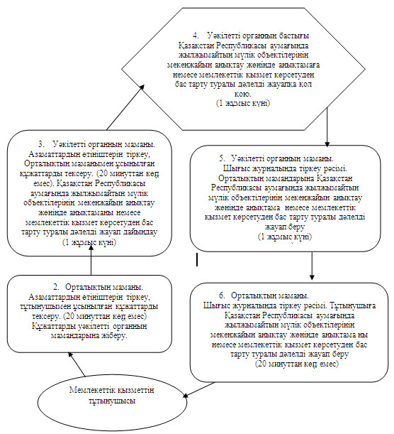
Жылжымайтын мүлік объектісіне нөмір беру, оны өзгерту немесе
жою кезінде Қазақстан Республикасы аумағында жылжымайтын мүлік
объектілерінің мекенжайын анықтау жөнінде анықтама
беру процессінің N 2 СЫЗБАСЫ
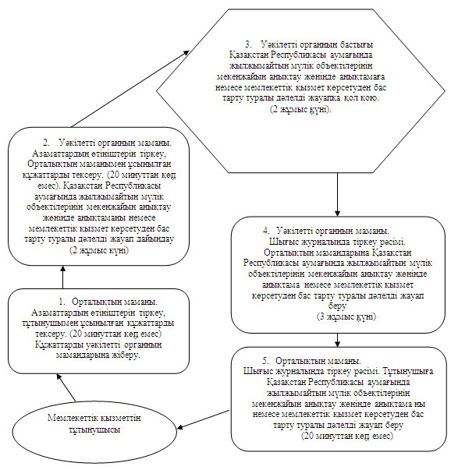

© 2012. Қазақстан Республикасы Әділет министрлігінің «Қазақстан Республикасының Заңнама және құқықтық ақпарат институты» ШЖҚ РМК

